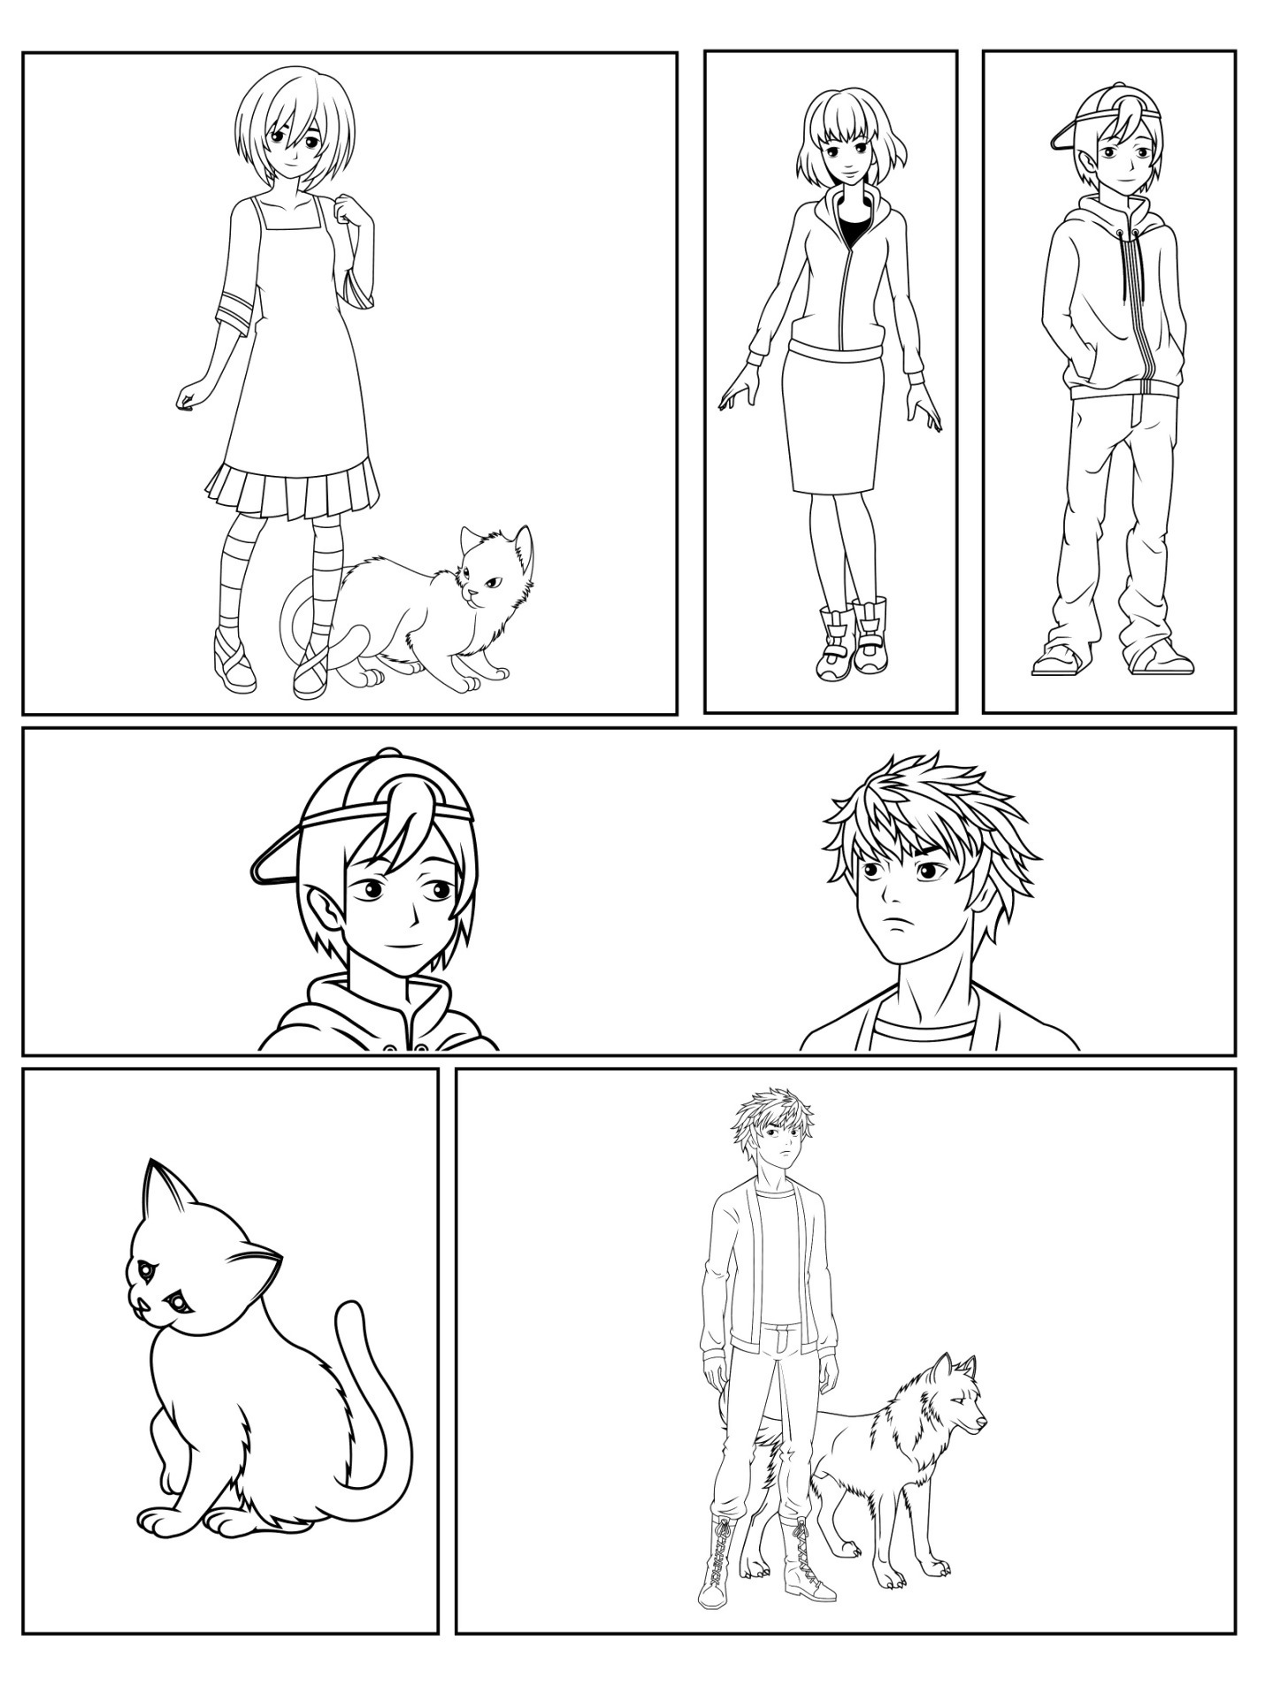

Додаткові фрагменти коміксів, текстові поля та хмаринки слів і думок